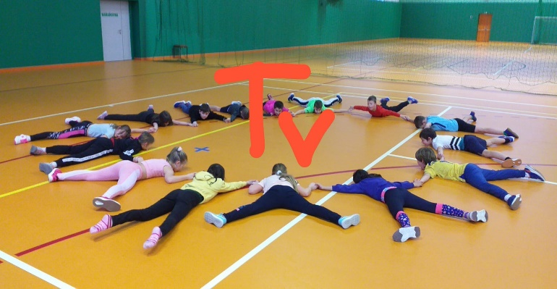
24. UČEBNÍ PLÁN – 3. C
Učení na týden 12. – 16. 2. 2024

Plán výuky
ČJ nosíme učebnici ČJ str. 61–63, PS II. díl str. 9–10
- Slovesa (vyhledávání, tvarování sloves ve větách)
- Příslovce (vyhledávání, rozvoj slovní zásoby: Běhá rychle jako___________)
- Opakování a procvičování vyjmenovaných slov

ČT čítanku máme ve škole (někdy si ji vezmeme domů z důvodu DÚ)
- Čtení tiché s porozuměním, otázky k textu (SP)
- Žáci si čtou pravidelně každý den svoji vlastní knihu

M nosíme učebnici M II. díl str. 29–32
- Procvičování čítání a odčítání v oboru do 1000
- Opakování převodů jednotek délky, hmotnosti a objemu
- Slovní úlohy
- Zaokrouhlování trojciferných čísel

Geometrie: Typy čtyřúhelníků (vyhledávání vrcholů a jejich stran, měření na cm, mm)
- NUTNÁ DVĚ PRAVÍTKA – TROJÚHELNÍK S RYSKOU A DLOUHÉ PRAVÍTKO
- NA KONCI ÚNORA BUDEME POTŘEBOVAT KRUŽÍTKO
(doma vyzkoušejte, zda je funkční, připravte náhradní tuhy – bývají součástí sady)

PRV děti nosí učebnici PRVOUKY str. 33
(sešit k práci máme ve škole nebo si ho bereme domů)
- Test – opakování neživé přírody (otázky ze str. 33 si připravíme ve středu, čtvrtek napíšeme test)
- Ochrana životního prostředí
(vytvoříme si vlastní myšlenkovou mapu dle vlastních názorů a zkušeností)

AJ děti nosí UČEBNICI CHIT CHAT 1, PS CHIT CHAT (černobílý), sešit na slovíčka
Vyučuje pan učitel Ing. P. Šlachta, slachta@3zs.cz

PČ děti budou mít vždy funkční lepidlo, nůžky a další pomůcky dle potřeby na pokyn vyučujícího
Vyučuje paní učitelka Mgr. V. Kyselová, kyselova@3zs.cz

